المحاضره 17
الفصل السادس عشر "سياسات التوزيع"
أولاً: مفاهيم أولية:
قناة التوزيع: هي الطريق الذي تسلكه سلع وخدمات المنشأه في حركتها من مراكز الانتاج حتى مراكز الاستهلاك من خلال مجموعه من المنشأت التي تقدم العديد من الانشطه التسويقيه.
هيكل التوزيع: يعني كافة قنوات التوزيع المتاحه في صناعه محدده.
عمليات التوزيع: تؤدي من خلال ثلاثة مستويات أساسيه أولهما : المنتجون , ثانياً : تجار الجمله , ثالثاً : تجار التجزئه .
الأنشطه الضروريه لبنآء مزيج التوزيع :
1- علاقات التوزيع: من خلال مراحل التوزيع المختلفه فان ملكية السلع والخدمات سوف تتبادلها العديد من الأيدي ويجب أن يتم ذلك بدقه تآمه
2- التوزيع المادي: المنتجات يجب أن تتحرك لتصل الى مناطق معينه في وقت محدد على أن تسلم بأقصى كفاءه ممكنه للمستهلكين ومن أهم الوظائف التي تؤدي من خلال التوزيع المادي النقل والتخزين وادراة حركة السلع
3- التسهيلات التجاريه: مجموعه من الأنشطه تساعد في تأدية عمليات التوزيع بأقصى كفاءه ممكنه ومنها جمع المعلومات التسويقيه وتمويل الانشطه التسويقيه والترويج
ثانياً: ماذا تقدم منافذ التوزيع؟
1- تجزئة كميات السلع إلى كميات أصغر:
وتؤدي هذه الوظيفه من خلال قيام أي منشات التوزيع للسلع والخدمات بكميات كبيره والتصرف فيها بالبيع بكميات أصغر نسبياً
- - تجميع العديد من السلع والخدمات:
المنشأت تسعى إلى تجميع العديد من السلع المتشابهه والمتنافسه والبديله داخل المجموعه السلعيه التي تتعامل فيها
3- تقليل حجم المعاملات:
أن وجود الوسطاء في عملية التوزيع يقلل العدد الاجمالي لحجم المعاملات التي يمكن أن تتم فيها لم يوجد هؤلاء الوسطاء.
4- النقل والتخزين:
إذ أن السلع والخدمات يجب أن تنقل وتوضع في المكان والزمان الذي يحتاجه المستهلك وتتضمن هذه العمليه القيام بتخزين المنتجات في أماكن متعدده في طريقها إلى المستهلك
5- الاتصال وجمع المعلومات:
وتؤدي المنشأت القائمه على التوزيع وظائف ترويجيه هامه للمنتجين حيث يتادولون الأسم والعلامه التجاريه للمنتجات لتصل الى المستهلك بذات الاسم الذي يضعه المنتج.
6- تقديم الخدمآت لتجار التجزئه والمستهلكين :
يقوم العديد من الوسطاء نيابة عن المنتجين بتقديم خدمات ما بعد البيع للمشترين مثل خدمات الاصلاح والصيانه وتوفير قطع الغيار بما يساعد على اتمام العملية البيعيه والترويج لها
7- خدمات الائتمان:
يقوم العديد من الوسطاء بتحمل أعباء المخاطر الائتمانيه عن المنتجين من خلال البيع بالاجل من حلقه لاخرى من حلقات التوزيع أو البيع بالتقسيط للمستهلكين أو قبول البيع ببطاقة الائتمان.
8- تحمل المخاطر :
يتحمل معظم الوسطاء العديد من المخاطر الناجمه عن تغييرات الاسعار أو عدم بيع السلع المشتراه لسبب أو لآخر

ثالثاً: العوامل المحدده لاختيار منافذ التوزيع المناسبه :
هناك من الأمور يجب أن يتم تقييمها لاختيار منافذ في مقدمتها ما يلي :
- الجدوى الاقتصاديه لمنفذ التوزيع :
تعتبر دراسة الجدوى الاقتصاديه لمنفذ التوزيع من الأمور الأساسيه ولتقييم منافذ التوزيع البديله تقوم المنشأه بتحديد التكلفه المتوقعه من كل منفذ والتي تشمل: التخزين , والنقل , الاستثمار في السلع , التكلفه التسويقيه العامه
- مدى الرقابه المطلوبه على السوق:
يواجه رجال التسوق صعوبات عديده عند مقارنة بدائل منافذ التوزيع من هذه الصعوبات : مدى التوافق بين أعضاء منفذ التوزيع المستخدم , وهل من الممكن أن يقوموا في المستقبل بأي عمل ضد مصالح المنتج؟
- إمكانية التكيف :
ان منفذ التوزيع الأمثل هو الذي يمثل مرونة القرارات المنتج في علاقته بالسوق .
- مدى توافر الوسطاء :
يحتاج المنتجون إلى مجموعه من الوسطاء الذين يمكنهم الوصول إلى المستهلك النهائي المرغوب والعمل على مواجهة احتياجات كل فئه منهم
- المنافسه:
في بعض الصناعات يكون من الضروري أن يرتبط اختيار وسيلة التوزيع بحركة المنافسين
- البيئه المحيطه:
يقضي التغير في مكونات البيئه التسويقيه ضرورة اعادة النظر في استراتيجيات التوزيع .
رابعاً : قنوات توزيع السلع الاستهلاكيه:
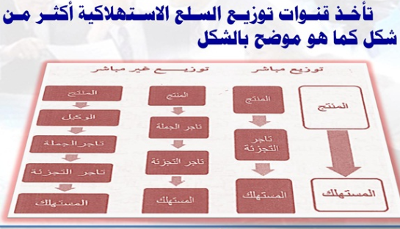
- التوزيع المباشر:
من المنتج إلى المستهلك مباشره بدون وسطاء بين المنتج والمستهلك حيث يتولى المنتج بيع السلعه مباشرة للمستهلك كما في حالات بيع الخبز والفواكه.
- التوزيع الغير مباشر: بوسيط وآحد
من المنتج الى تاجر التجزئه فالمستهلك وهذا النوع من التسويق الشائع في تسويق كثير من سلع التسويق كالملابس الجاهزه والاحذيه والاثاث
- التوزيع الغير مباشر: بوسيطين:
من المنتج إلى تاجر الجمله إلى تاجر التجزئه إلى المستهلك ويعتبر هذا النوع أكثر قنوات التوزيع استخداماً في تسويق السلع الاستهلاكيه مثل أصناف البقاله كالجبن والسكر والشاي والزيت

- التوزيع الغير مباشر: ب3 وسطآء:
من المنتج إلى وكيل إلى تاجر الجمله إلى تاجر التجزئه إلى المستهلك وهناك يستخدم المنتج الوكيل في البيع لتجار الجمله عندما يفتقد الخبره أو الموارد اللازمه لبيع سلعه الى تجار الجمله ويمثل ذلك سوق السيارات ومسلزماتها
خامساً : قنوات توزيع السلع الصناعيه: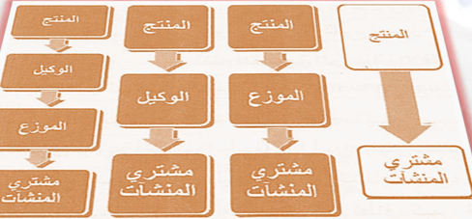

- التوزيع المباشر :
من المنتج الى مشتري المنشات يستخدم منتجي بعض السلع الصناعيه عند توزيع بعض السلع الفنيه المعقدة التركيب.
- التوزيع الغير مباشر: بوسيط واحد "وكيل"
من المنتج الى وكيل الى مشتري المنشات يستخدم المنتجون الوكلاء كممثلين لهم في السوق لكي يقومون بالبيع لعملائهم من المشترين الصناعيين.
- التوزيع الغير مباشر: بوسيط واحد"موزع"
من المنتج الى الموزع الى مشتري المنشات وهذا الطريق شائع الاستخدام في توزيع السلع الانتاجيه التي تباع لعدد كبير من المنشات مثل مهمات التشغيل
- التوزيع الغير مباشر: بوسيطين: وكيل وموزع"
من المنتج الى الوكيل الى الموزع الى مشتري المنشات وتعتبر هذه القناة اطول قنوات توزيع السلع الانتاجيه واقلها استخداما .
سادسا: نظم التسويق الرأسية والأفقية والمتعددة:
1ـ نظم التسويق الرأسية 2ـ نظم التسويق الأفقية 3ـ الجمع بين منافذ التوزيع المتعددة
1ـ نظم التسويق الرأسية:
تتكون نظم التسويق الرأسية عندما يسعى مستوى توزيع معين الى امتلاك او التعاقد مع مستوى توزيع آخر سواء أسفل او أعلى ومن أنواع نظم التسويق الرأسية ما يلي:
اـ نظم التسويق الرأسية بالتملك.
ب ـ نظم التسويق الرأسية بالتعاقد: أـ رعاية تاجر جملة لسلسلة من متاجر التجزئة.
ب ـ الجمعيات التعاونية الخاصة بتجار التجزئة.
ج ـ منشآت الإمتياز.
ج ـ نظم التسويق الرأسية المدارة.
• نظم التسويق الرأسية بالتملك:
وهي قناة توزيع تمتلك فيها احدى المنشآت باقي منشآت القناة وبالتالي فإن تحقيق التعاون والتنسيق بين المنشآت الاعضاء في قناة التوزيع يتم من خلال الملكية او المشاركة.
• نظم التسويق الرأسية المدارة:

في تلك النظم فإن تحقيق التنسيق بين مراحل الانتاج والتوزيع او بين الشركة المنتجة والموزعين المشتركين في قناة توزيع واحدة يتم من خلال تمتع احدى شركات قناة التوزيع بحجم كبير او نفوذ كبيرة يتيح لها تحقيق التنسيق وحل الصراعات.
•نظم التسويق الرأسية بالتعاقد:
وهي قناة توزيع تتكون من مجموعة منشآت انتاجية وتوزيعية مستقلة تشترك معا من خلال التعاقد في الحصول على وفورات اقتصادية ومبيعات اكثر وافضل مما تحققه كل منها بشكل منفرد وهناك ثلاث انواع من نظم التسويق الرأسية بالتعاقد هي:
ا ـ رعاية تاجر جملة لسلسلة من متاجر التجزئة المستقلة.
ب ـ الجمعيات التعاونية الخاصة بتجار التجزئة.
ج ـ منشآت الامتياز.
2ـ نظم التسويق الأفقية:
تتكون نظام التسويق الأفقية باتخاذ شركتين او اكثر في مرحلة واحدة من مراحل الانتاج او التوزيع لاستغلال الفرص التسويقية المتاحة في السوق ومن ابرز الامثلة على نظم التسويق الافقية: شركات توزيع المواد البترولية والتي تمنح للعديد من الموزعين بتوزيع موادها تحت نفس الاسم.
3ـ الجمع بين منافذ التوزيع المتعددة:
تقوم كثير من المنشآت باستخدام منافذ توزيع متعددة للوصول الى قطاع او اكثر من قطاعات السوق ويوضح الشكل التالي هذا النموذج :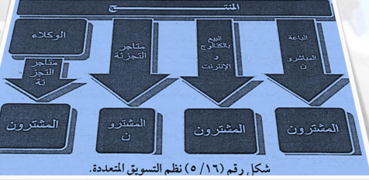

وتقوم الكثير من الشركات بالجمع بين هذه المنافذ حتى تضمن اكبر انتشار ممكن ويمكن ان يؤدي الى زيادة المبيعات والأرباح.
سابعا: العوامل المؤثرة على تصميم سياسات التوزيع:
1ـ خصائص السوق 2ـ استراتيجية المزيج التسويقي المستخدمة
3ـ طبيعة السلع والخدمات المنتجة 4ـ تفضيل المستهلك وسلوكه الشرائي
5ـ خصائص السلع المنتجة 6ـ الخصائص التنظيمية للمنشأة المنتجة
نطاق التوزيع واتساعه:
تقارن المنشأة بين ثلاث سياسات اساسية:
1ـ التوزيع الشامل:
ويستخدم التوزيع الشامل عادة في المنتجات الميسرة واسعة الانتشار مثل المياه الغازية وحيث تعتمد المنشأة على الجهود الاعلانية واسعة الانتشار في ترويجها لذا يعرف التوزيع الشامل بأنه القيام بتوزيع المنتجات لدى المنافذ المتاحة دون تمييز في منطقة جغرافية محددة ويسعى تطبيق هذه الاستراتيجية الى الحصول على مركز متميز للسلعة لدى متاجر التجزئة.
2ـ التوزيع الانتقائي:
ويعني التوزيع الانتقائي قيام المنشأة بتحديد عدد معين من المتاجر في المنطقة الواحدة تقوم بالتعامل في منتجات المنشأة دون المتاجر الأخرى.

3ـ التوزيع الوحيد:
عندما تحتاج السلعة جهدا فائقاَ في البيع الشخصي وتحتاج الى الاحتفاظ بمخزون متكامل لخط المنتجات والى الخدمة التالية للبيع والضمان فإن المنشأة تسعى الى الموزع الوحيد.

So0ona &عيون سحاب ☺

